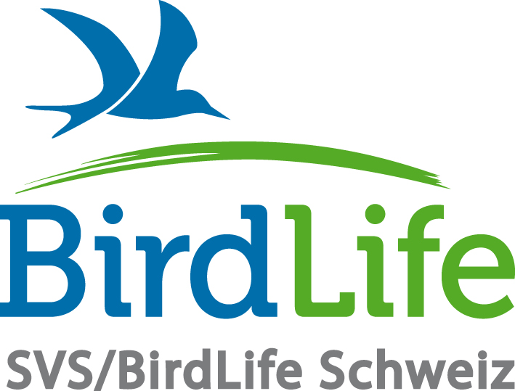

Medienmitteilung vom 20. April 2017 von
HOCHSTAMM SUISSE und BirdLife Schweiz

Nationaler Tag der Hochstammobstbäume 2017

Am Nationalen Tag der Hochstammobstbäume, der am 30. April 2017 zum
14. Mal stattfindet, laden HOCHSTAMM SUISSE und BirdLife Schweiz in zahlreichen Obstgärten zu Blütenfesten, Exkursionen oder Märkten ein. Gleichzeitig appellieren sie an eine Stärkung des Marktes für Obst aus vielfältigen Hochstammobstgärten.

In vielen Regionen der Schweiz stehen die Hochstammobstbäume zurzeit in Vollbluest und verwandeln die Obstgärten in ein Blütenmeer. Jetzt zeigt sich eindrücklich, weshalb sich der Erhalt der stolzen Bäume lohnt – denn diese stehen für prächtige Landschaften, ein Stück Tradition und einen vielfältigen Lebensraum. Am 30. April 2017 ist es wieder soweit: Hochstamm Suisse und BirdLife Schweiz laden zum mittlerweile traditionellen 14. Nationalen Tag der Hochstammobstbäume ein. Mit Exkursionen, Blueschtwanderungen, Baumtaufen und anderen Veranstaltungen zeigen Naturschutzvereine und Bauernfamilien die Schönheit der Obstgärten hautnah. Trotz des frühen Blühbeginns wird es auch Ende April noch immer blühende Hochstammbäume zu bestaunen geben. Alle Events des Hochstammtages finden Sie auf dem Hochstamm-Blog (www.hochstamm-blog.ch) unter der Rubrik „Hochstamm und DU“, der Veranstaltungsplattform für Hochstamm-Events in der Schweiz.

Markt für Hochstammobstprodukte stärken
Die Entwicklung der Hochstamm-Obstgärten ist auf den ersten Blick erfreulich: Der Bestand der Hochstammobstbäume wächst seit 2011 wieder an. 2015 hat die Zahl der Hochstammobstbäume im Vergleich zu 2013 um fast 16'000 zugenommen. Insgesamt hat der Bund 2015 für 2’274’267 Hochstammbäume Direktzahlungen entrichtet. Doch die Entwicklung ist von Kanton zu Kanton unterschiedlich (siehe Tabelle, Link unten), und in den traditionellen Hochstamm-Kantonen nimmt der Bestand noch immer ab. Aufgrund dieser Entwicklung in den traditionellen Hochstamm-Regionen wie auch der Altersverteilung der Bäume befürchten unter anderem die grossen Apfelsaftverarbeiter mittelfristig Rohstoff-Engpässe für hochwertiges Obst von Hochstammobstbäumen. „Der Bedarf an Hochstamm-Kirschen und gewissen Zwetschgensorten kann schon heute nicht mehr gedeckt werden“, sagt Pascal König, Agrarexperte bei BirdLife Schweiz. „Deshalb müssen die bisherigen erfolgreichen Anstrengungen für die Verwertung von Obst von Hochstammbäumen vom Produzenten bis zum Handel und Konsumenten verstärkt werden.“

Die bisherigen Aktivitäten haben einiges bewirkt: Mittlerweile steht eine breite Auswahl an Produkten mit Hochstamm-Suisse-zertifiziertem Obst auch bei Grossverteilern zum Genuss bereit. Zudem ist der Hochstammobstbau prädestiniert dafür, bei gezielter Bewirtschaftung Biodiversität und Obstproduktion erfolgreich zu kombinieren, eine Eigenschaft mit Zukunft. „Für Hochstamm Suisse und BirdLife Schweiz ist jedoch klar, dass es für eine lebendige Kulturlandschaft mit Hochstammobstbäumen von verschiedenster Seite noch mehr Investitionen in die Entwicklung und Vermarktung von Hochstammprodukten braucht“, sagt Stephan Durrer, Geschäftsführer von Hochstamm Suisse. „Zudem müssen Junglandwirte bezüglich Hochstammobstanbau und Biodiversität besser ausgebildet werden, und vom Handel braucht es ein Bekenntnis für Schweizer Industrieobst, für dessen Produktion der Hochstammanbau prädestiniert ist.“

Bei einer gezielt biodiversitäts-fördernden Bewirtschaftung sind Hochstammobstgärten ein wichtiger Lebensraum für viele Tier- und Pflanzenarten, darunter auch für bedrohte Arten. Hochstamm Suisse und BirdLife Schweiz setzen sich mit ihren Aktivitäten dafür ein, dass bestehende, vielfältige Hochstammobstgärten erhalten bleiben und neue ökologisch wertvolle Hochstammobstgärten entstehen.

Bildlegenden:

Bild 1: Hochstammobstgärten prägen das Landschaftsbild und sind bei gezielter ökologischer Bewirtschaftung ein sehr wertvoller Lebensraum vieler Tier- und Pflanzenarten. Foto: BirdLife Schweiz

Bild 2: Hochstamm Suisse und BirdLife Schweiz setzten sich dafür ein, dass solche Landschaften erhalten bleiben und neu entstehen können. Foto: BirdLife Schweiz

Bild 3: Am Nationalen Tag der Hochstammobstbäume können verschiedenste Events rund ums Thema Hochstammobstbaum besucht werden, darunter Führungen durch vielfältige Hochstammobstgärten. Foto: Hochstamm Suisse

Grafik: Entwicklung der Zahl der Direktzahlungsberechtigten Hochstammobstbäume. Quelle: Hochstamm Suisse

Tabelle: Entwicklung des Hochstamm-Baumbestandes nach Kantonen. Quelle: BLW

Hinweise für die Redaktion:
Bilder, Grafiken und Text können heruntergeladen werden unter http://www.birdlife.ch/medien

Weitere Auskünfte erteilen Ihnen gerne:
- Stephan Durrer, Geschäftsführer HOCHSTAMM SUISSE, 079 811 00 49, stephan.durrer@hochstamm-suisse.ch
- Pascal König, Landwirtschaftsexperte BirdLife Schweiz, 044 457 70 26, pascal.koenig@birdlife.ch

